UNIVERSIDAD AUTONOMA DE ASUNCION

INTRODUCCION A LA PROGRAMACION PARA DISPOSITIVOS MOVILES

TRABAJO PRACTICO

TEMA: GESTOR DE TAREAS

Integrantes:

* Alexis Parodi
* Ana González

Asunción-Paraguay

# Objetivos

Desarrollar una aplicación Android que permita registrar, listar y gestionar tareas de forma sencilla, facilitando la organización personal y académica del usuario.

# REQUISITOS FUNCIONALES

1. INICIO DE SESIÓN  
   Permitir al usuario ingresar nombre de usuario y contraseña.  
   Validar las credenciales ingresadas.  
   Mostrar mensajes de error en caso de credenciales incorrectas.  
   Redirigir al usuario al **Menú Principal** tras un inicio exitoso.
2. MENÚ PRINCIPAL  
   Presenta opciones para navegar a las pantallas de:
   * Agregar Tarea
   * Ver Tareas
   * Cancelar Tareas
   * Acerca de
   * Cerrar Sesión  
     Permitir al usuario cerrar sesión y volver a la pantalla de inicio.
3. AGREGAR TAREA  
   Permitir registrar nuevas tareas especificando título, fecha y hora.  
   Validar que los datos ingresados cumplan con los formatos requeridos (fecha en formato DD/MM/YYYY y hora en HH:MM).  
   Mostrar mensajes de confirmación tras registrar una tarea.  
   Incluir accesos directos para listar y cancelar tareas.
4. VER TAREAS  
   Mostrar una lista con las tareas registradas, incluyendo:
   * Título
   * Fecha
   * Hora  
     Permitir filtrar las tareas por título o fecha de manera opcional.  
     Permitir navegar de regreso al menú principal.
5. CANCELAR TAREAS  
   Mostrar una lista de tareas con sus detalles (título, fecha, hora).  
   Permitir al usuario eliminar una tarea específica mediante un botón.  
   Solicitar confirmación antes de proceder con la eliminación.
6. ACERCA DE  
   Mostrar información sobre la aplicación, su propósito y datos del desarrollador.  
   Permitir al usuario regresar al menú principal.

# REQUISITOS TÉCNICOS

## 1. DISEÑO DE LA INTERFAZ

La aplicación contará con:

* Al menos **5 pantallas distintas**, excluyendo la de inicio de sesión.
* Navegación entre pantallas utilizando **Navigation de Jetpack Compose**, soportando el botón de retroceso del dispositivo.
* Uso de un **Repository** con un mutableStateListOf para almacenar las tareas
* Un **tema propio** creado utilizando el builder de Material Design.
* Validaciones de entrada en campos de texto (campos obligatorios y formatos correctos).
* Manejo de errores mediante mensajes en pantalla.

## 2. TECNOLOGÍAS A UTILIZAR

* **Lenguaje:** Kotlin
* **Framework de UI:** Jetpack Compose
* **Herramientas:** Android Studio, GitHub
* **BD:** SpringBoot, PostGresSQL

# ENTREGABLES

* **Resumen:** Incluyendo objetivo y funciones principales de la aplicación.
* **Repositorio GitHub:** Con el código fuente y commits ordenados.
* **Diagrama de relación de componentes** (Navigation, Screens y Data Layer).
* **Manual de uso mínimo** para facilitar al usuario su comprensión.

# PANTALLA DE INICIO DE SESIÓN

Pantalla minimalista y funcional que permite al usuario autenticarse rápidamente.

* **Encabezado:** Nombre de la app “Gestor de Tareas”.
* **Campos de entrada:** Usuario y Contraseña.
* **Botón de acción:** Iniciar sesión.
* **Opción de registrarse:** Para nuevos usuarios.
* **Fondo:** Imagen clara y difuminada para no interferir con la visibilidad.

# MENÚ PRINCIPAL

Pantalla de navegación central:

## Botones disponibles:

* + Agregar Tarea
  + Ver Tareas
  + Cancelar Tareas
  + Acerca de
  + Cerrar Sesión
* **Diseño:** Colores consistentes con el resto de la app
* **Distribución:** Vertical y centrada para accesibilidad y orden visual.

# AGREGAR TAREA

Pantalla diseñada para registrar tareas:

* Campos obligatorios:
  + Título
  + Fecha
  + Hora
* Validación de campos antes de habilitar el botón “Registrar Tarea”.
* Botones de acceso para listar y cancelar tareas.
* Mensaje de confirmación al guardar exitosamente.
* Fondo institucional semitransparente.

# VER TAREAS

Permite visualizar todas las tareas registradas:

* Listado en formato de tarjetas con:
  + Título
  + Fecha
  + Hora
* Opción de filtrar por título o fecha de forma opcional.
* Botón de retroceso para regresar al Menú Principal.
* Fondo institucional que mantiene coherencia visual.

# CANCELAR TAREAS

Permite al usuario gestionar y eliminar tareas:

* Listado de tareas con detalles.
* Botón “Eliminar” en cada tarjeta para borrar la tarea específica.
* Solicita confirmación antes de eliminar.
* Actualización automática tras la eliminación.
* Diseño limpio con enfoque en funcionalidad.

# ACERCA DE

Pantalla informativa que:

* Describe el objetivo del **Gestor de Tareas**.
* Incluye los datos de contacto y agradecimientos.
* Permite regresar al Menú Principal fácilmente.

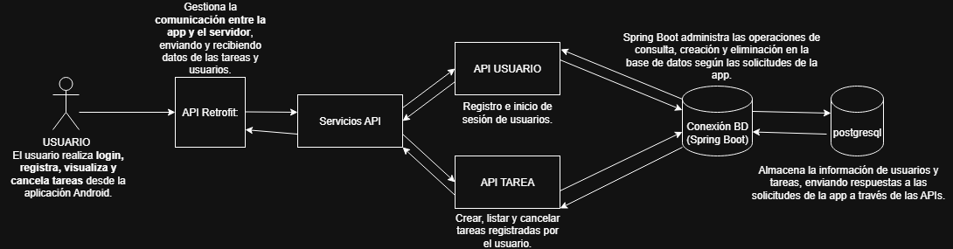DIAGRAMA DE COMPONENTES